

Informe mensual de resultados · {{Mes aaaa}}

{{00}} citas. {{00,00 €}} por cita.
  - Qué ha pasado este mes en la captación de {{Cliente}}, qué ha funcionado, qué hemos cambiado y qué haremos el mes que viene.
Cliente  {{Cliente · Ciudad}} | Periodo  {{1–31 mmm}} | Entrega  {{dd mmm aaaa}} | Equipo  Juan Salazar · Ads  David Morales · Automatización

Resumen del mes

{{Titular: el resultado del mes en una frase.}}
Citas  {{00}}  ● {{±0 %}} vs mes anterior |  | € por cita  {{0,00}} €  ● {{±0 %}} vs mes anterior |  | Solicitudes  {{000}}  ● {{00 %}} acaban en cita |  | Asistencia  {{00}} %  ● {{00 de 00}} acudieron

Citas agendadas por mes
Todas las fuentes medidas · {{periodo}}
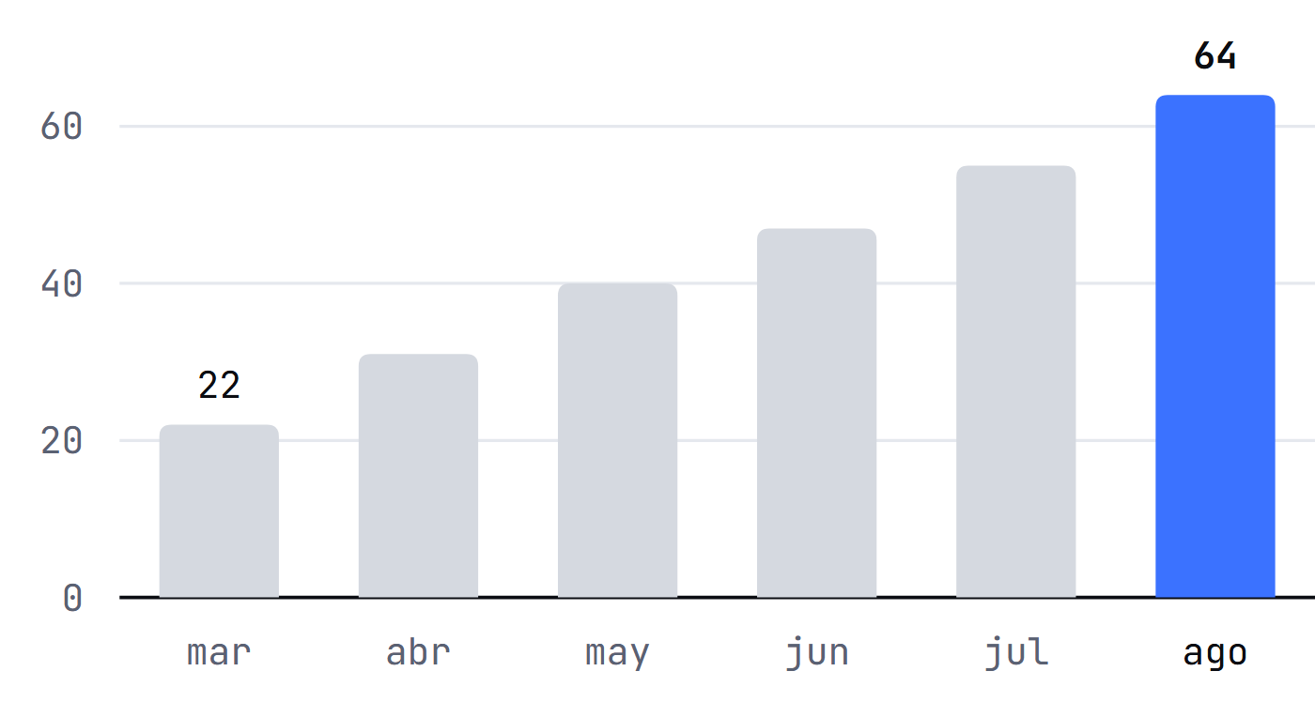
Guía · sustituye el gráfico (Insertar › Gráfico › Columnas). Barras en Grafito 200 #D5D9E0 y el mes actual en Azul IA #3B72FF; etiqueta solo el primero y el último.
Fuente: {{CRM de Oryzz (citas con origen registrado)}}.

Lectura
{{Dos o tres frases que expliquen el porqué de los números, no solo el qué.}}

Resultados por canal

{{Titular: qué canal hace qué.}}
Canal | Inversión | Solicitudes | Citas | € / cita | vs mes ant.
Meta Ads  Instagram y Facebook | {{000,00 €}} | {{00}} | {{00}} | {{00,00 €}} | {{−0 %}}
Google Ads  Búsqueda | {{000,00 €}} | {{00}} | {{00}} | {{00,00 €}} | {{−0 %}}
Google Maps  Perfil de empresa | — | {{00}} | {{00}} | — | {{+0}}
Otros | — | {{00}} | {{00}} | — | =
Total | {{0.000,00 €}} | {{000}} | {{00}} | {{00,00 €}}

Inversión pagada directamente a Meta y Google; no incluye honorarios de Oryzz.
Citas por canal  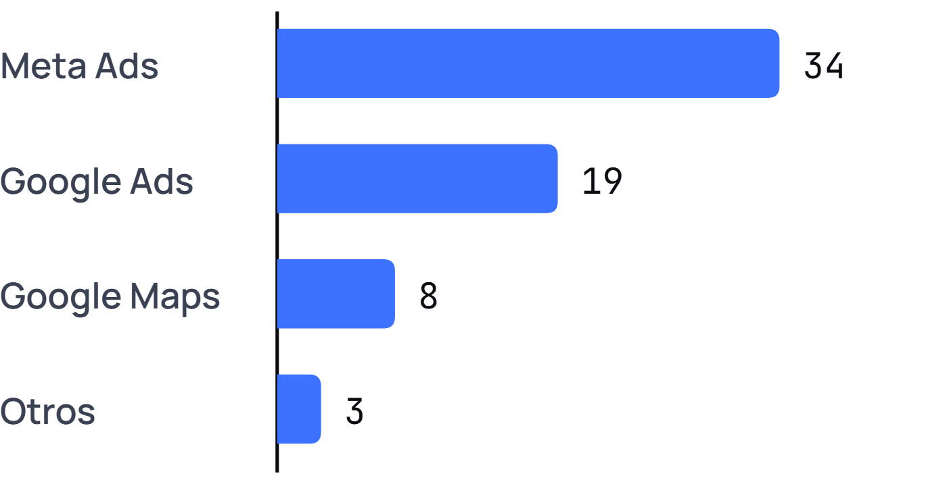 | Coste por cita  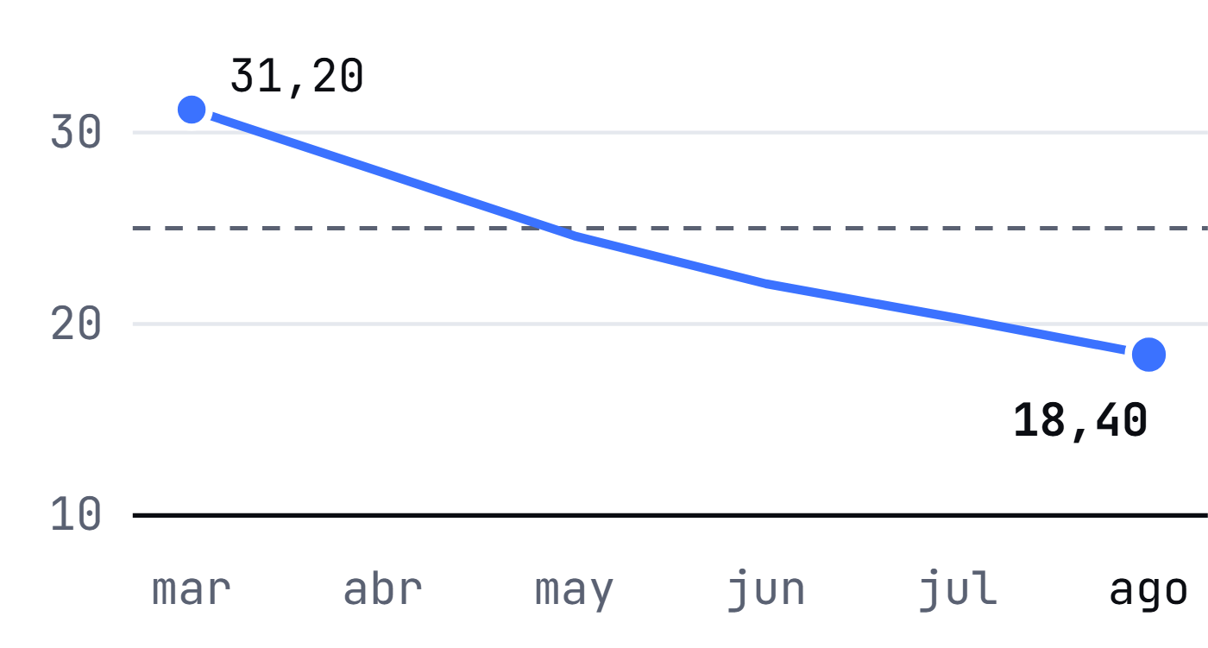

Guía · barras horizontales en un solo tono (Azul IA). Línea de 2 pt en Azul IA y objetivo en discontinua Grafito 500. Nunca dos ejes Y.

Aprendizajes y cambios

Lo que funcionó, lo que cambiamos y lo que viene.
Qué funcionó  {{Aprendizaje 1}}  {{Qué pasó, con cifra.}}  {{Aprendizaje 2}}  {{Qué pasó, con cifra.}}  {{Aprendizaje 3}}  {{Qué pasó, con cifra.}} | Qué cambiamos  {{Cambio 1}}  {{Qué pasó, con cifra.}}  {{Cambio 2}}  {{Qué pasó, con cifra.}}  {{Cambio 3}}  {{Qué pasó, con cifra.}}

Siguiente mes
Acción | Responsable | Fecha
{{Acción}} | {{Oryzz / Cliente}} | {{dd mmm}}
{{Acción}} | {{Oryzz}} | {{dd mmm}}
{{Acción}} | {{Cliente + Oryzz}} | {{dd mmm}}

Presupuesto anuncios
{{1.280}} €
● Propuesto para {{mes}}. Pendiente de tu aprobación.

